Stela Lite SW 1
nahrávač telefonních hovorů

Nahrávací software pro kancelářské a domácí použití .Nahrává do WAV souborů. Nahrané hovory jsou, v této nejlevnější variantě, nezabezpečené proti vstupu a tím i proti manipulaci s nahrávkami .

Co umožňuje … Co potřebujete …

1)Přehledné vyhledávání a přehrávání telefonních hovorů
2)Automatické spouštění při začátku hovoru (VOX)
3)Vedení protokolu o všech uskutečněných voláních
4)Zobrazení volaného čísla (DTMF tóny)
5)Ukládání nahrávek na harddisk počítače do souborů WAV

1)Sestavu Stela SW1 + vhodný HW
2)Počítač s Windows /NT4.0/2000/XP
3)Procesor Pentium P3,256 MB RAM 2 – 10 GB na HDD pro ukládání nahrávek –do 8 nahrávaných linek
4)Zvukovou kartu + reproduktory (sluchátka)
a zdroj nahrávaného zvuku,např. telefon, vysílačku, atd .

Jak lze nahrávat …
1)Nainstalujete Stela LITE – SW 1
2)Vhodný HW Stela připojíte paralelně ke zdroji nahrávaného zvuku
3)Nastavíte spouštění programu a) automatické spuštění nahrávacího programu při zapnutí PC
b) manuální ovládání
4)Nastavíte možnost výběru nahrávaných signálů (hovorů)
a)vypnutím/zapnutím příkazu k nahrávání (manuální ovládání)
b) automatické nahrávání všech hovorů
5) Podrobné pokyny pro instalaci a nastavení jsou součástí dodávky,včetně prohlášení o shodě.

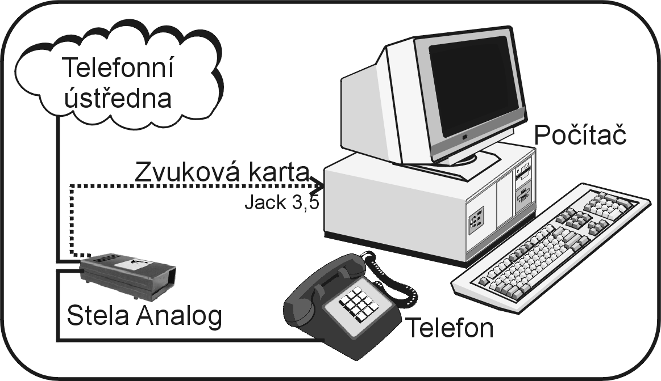
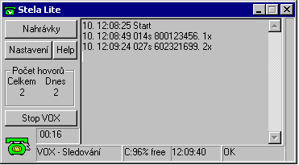

*Od dvou nahrávaných linek lze za příplatek program doplnit heslem pro nastavení nahrávacího zařízení.
Od dvou nahrávaných linek lze za příplatek program doplnit o přehrávání (prohlížení) zaznamenaných hovorů
po LAN síti ze vzdáleného PC.

ORCA s.r.o., Holandská 11, 101 00 Praha 10 kopacova@orca.cz www.orca.cz mobil 736 766 973, tlf. 274771600

